**困难生及三奖操纵流程**

**1、学生在线申请**

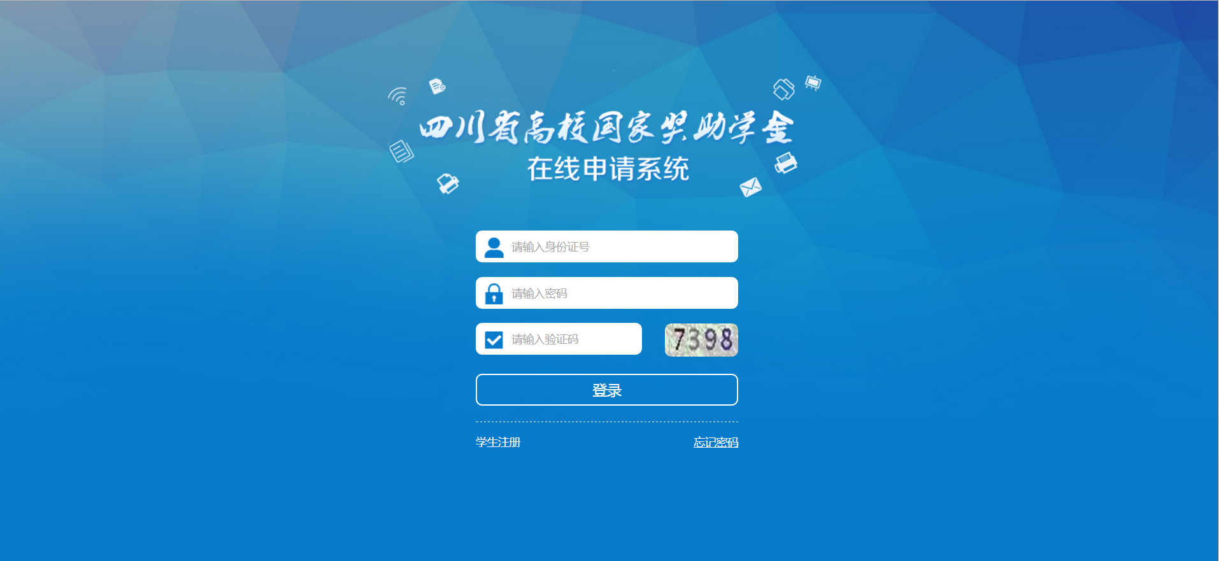

**2、学生信息管理**

学生登录系统以后，可修改联系电话、电子邮箱、银行卡号等信息。也可自行修改登录密码。

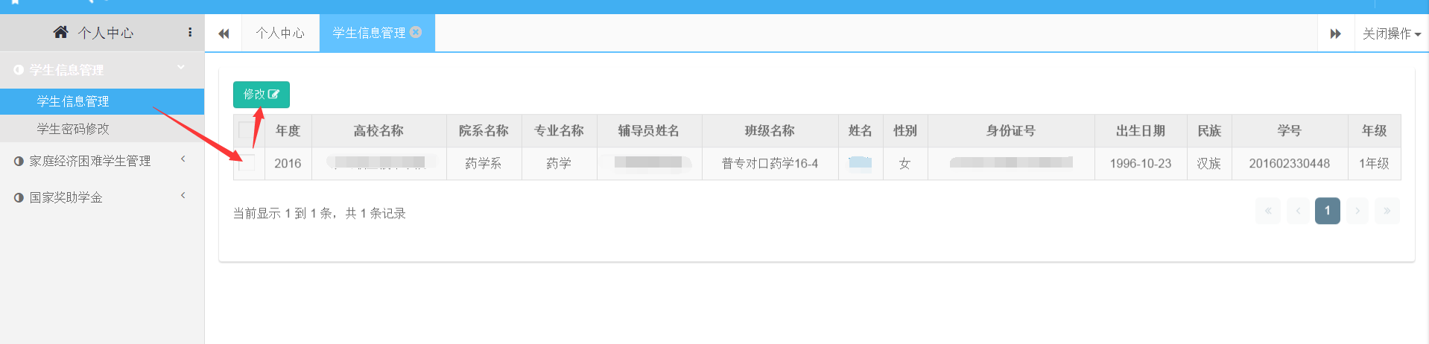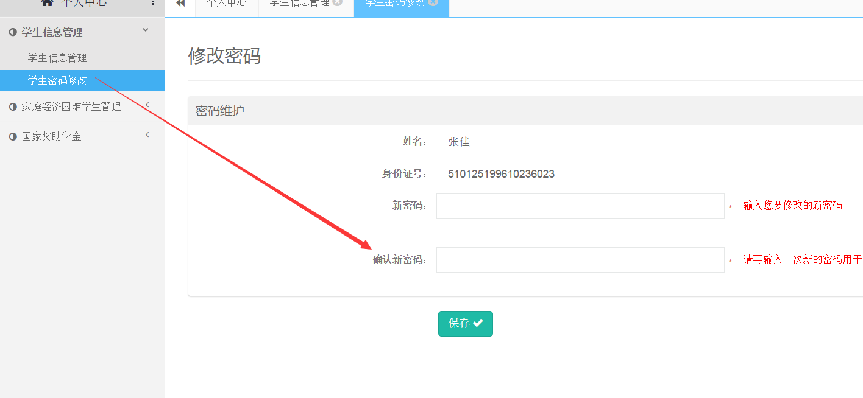

**学生在线申请国家奖学金**

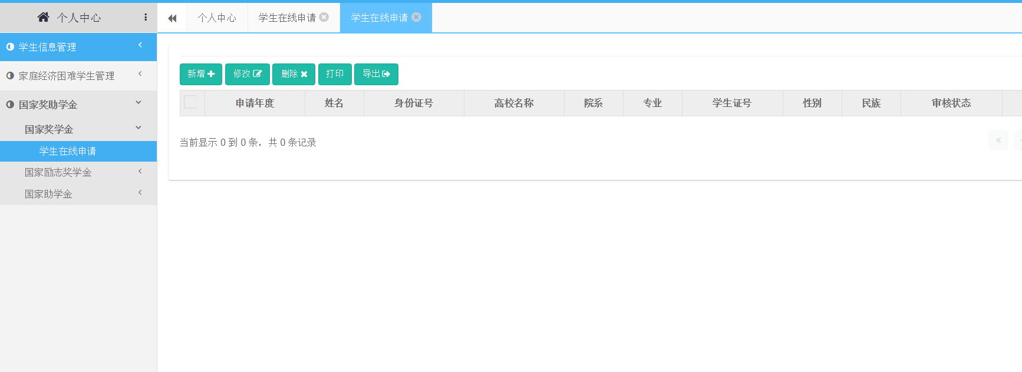

3、**学生在线申请困难生**

**在【学生在线申请】页面，点击“新增”按钮，进行困难生申请。**

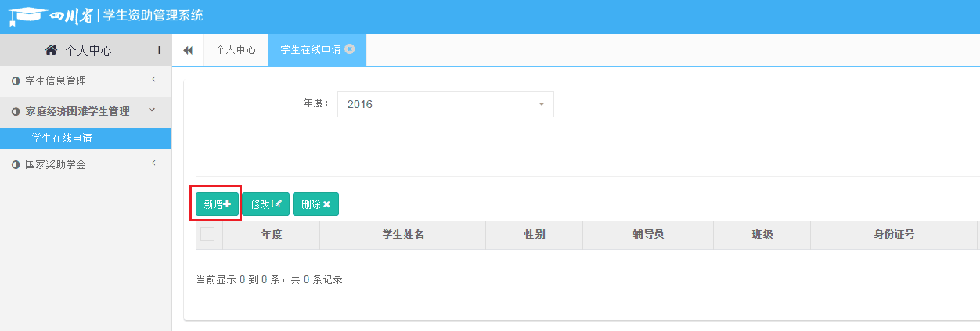

**学生填写信息后，点击保存即可，无需上报，在辅导员审核通过之前，学生均可修改申请信息。**

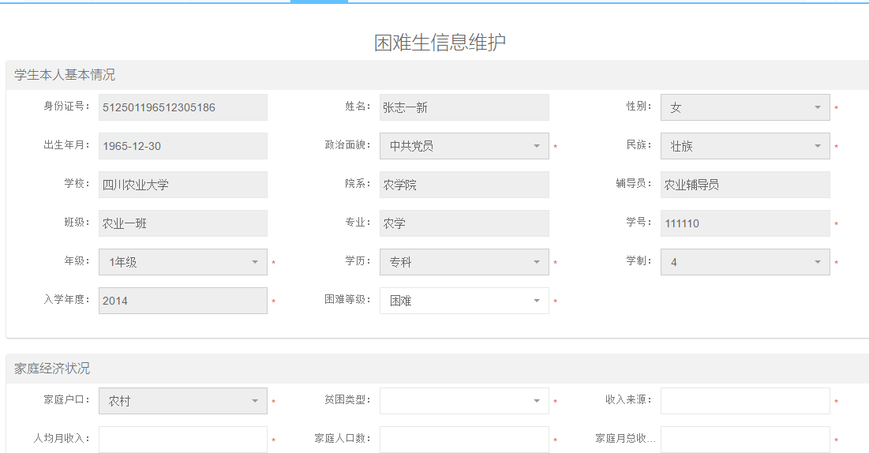

**学生在线申请国家励志奖学金**

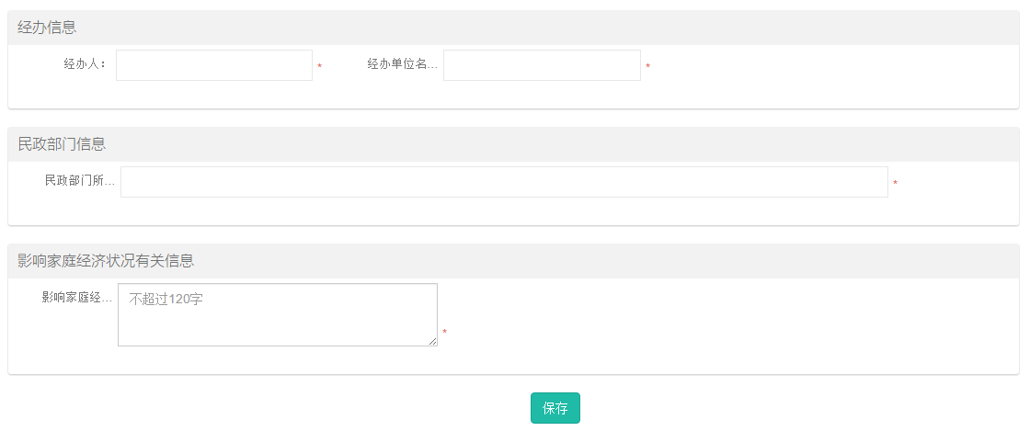

**困难生信息提交后，可在列表界面查看审核状态，知晓是否已认定为本年度困难生。**

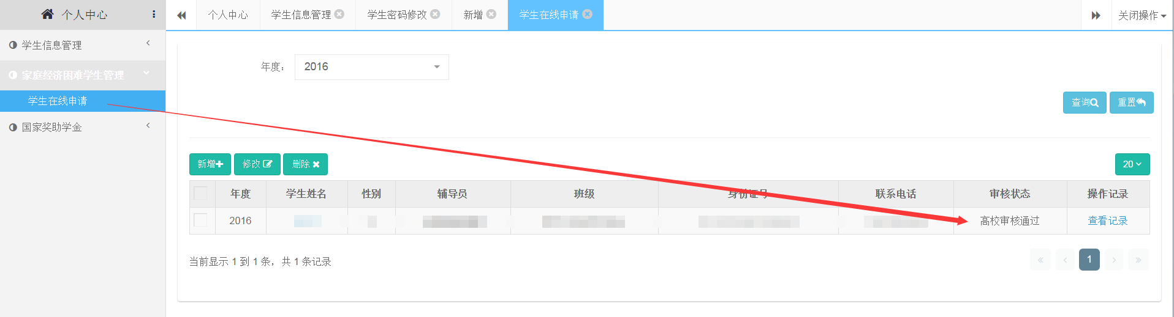

**学生在线申请国家奖学金**



**学生在线申请国家励志奖学金**

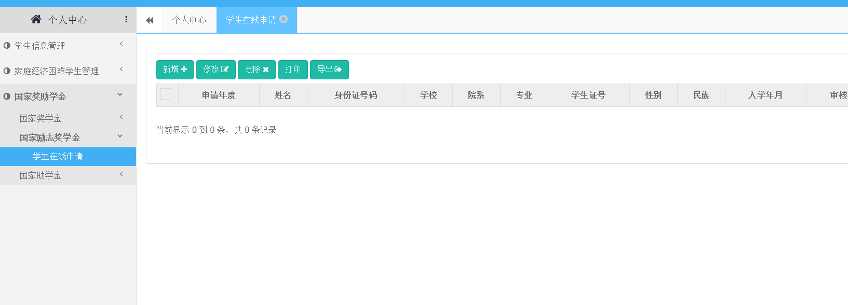

**学生在线申请国家助学金**

